**Como o Google trends pode me ajudar a direcionar a gestão do meu conteúdo:**

Google trends é uma ferramenta onde mostra aos usuários quais são as pesquisas em altas. Podemos realizar uma pesquisa filtrada conforme a região, tema ou período de pesquisa, todos esses dados são do Google.

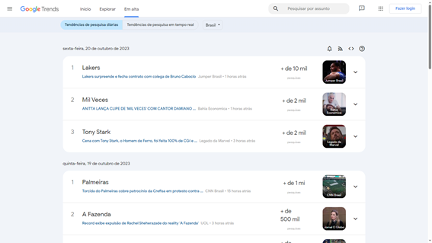

A ferramenta pode ser usada para direcionar o conteúdo do seu projeto independente da área dele, podemos explorar diversos tópicos para conseguir projetar futuramente novas ideias para que o negócio flua bem. Para aumentar o alcance conforme todos os dados em que o site nos fornece, precisa de uma boa estratégia de marketing.

Conseguimos também comparar pesquisas/tópicos para analisar atuais tendências para poder ver se ainda continua sendo relevante manter as mesma estratégias.

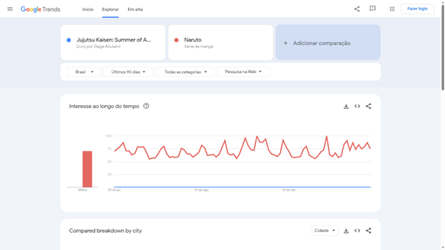

**Como posso organizar as minhas publicações nas redes sociais a partir de métricas do Google Trends**

MangáConnect pode usar de termos relevantes que estão em alta nos últimos tempos para aumentar o engajamento, uso de usuários e também de novos utilizadores que buscam uma rede social como a nossa.

**Fontes**:

https://www.remessaonline.com.br/blog/o-que-e-google-trends/#:~:text=Quais%20s%C3%A3o%20as%20funcionalidades%20do%20Google%20Trends%3F%201,...%208%20An%C3%A1lise%20de%20picos%20de%20tend%C3%AAncias%20

**Além do Google Trends eu posso usar quais outras ferramentas similares para produzir conteúdo?**

Além do Google Trends, existem várias ferramentas para suprir as necessidades e desejos dos clientes para a criação de conteúdo, algumas destas ferramentas são:

**Semrush:** É uma ferramenta bastante conhecida entre os profissionais de Marketing Digital porque, com ela, você consegue mensurar o volume de buscas por palavras-chaves, identificar as principais referentes do seu negócio e analisar as dos seus concorrentes.

A ferramenta também fornece informações como tráfego orgânico, posições nos resultados de busca do Google e backlinks de qualquer site. Assim, dá para criar conteúdo otimizado para SEO, para anúncios e para as redes sociais, além de acompanhar o alcance do conteúdo e sempre melhorá-lo com base nas métricas e outros insights, fazer pesquisa de mercado, entre outras tantas utilidades.

Logo abaixo temos uma imagem do Semrush:

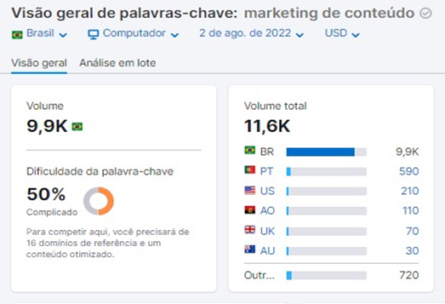

**AnswerThePublic:** com esta ferramenta é possível pesquisar uma palavra e ver o que (e de que forma) as pessoas estão buscando no contexto dela - inclusive, na língua de vários países — além de que a ferramenta possui uma funcionalidade de análise de conteúdo.

Esta ferramenta é ótima para gerar insights para o seu negócio como um todo, permitindo também que o conteúdo seja o mais personalizado e criativo possível.

Logo abaixo temos uma imagem do AnswerThePublic:

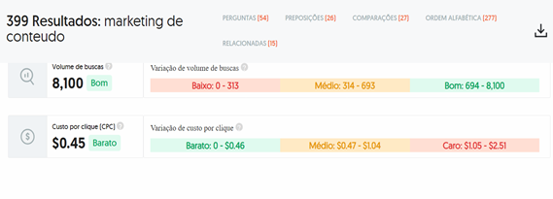

E navegando pelo site logo abaixo achamos esta ferramenta que acha a palavra pela ordem alfabética:

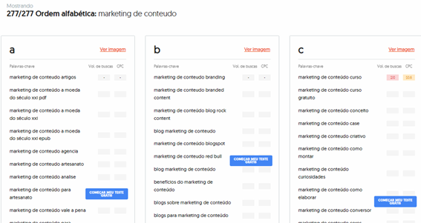

**People Also Ask:** está ferramenta contém um recurso do próprio Google que também ajuda a entender o que as pessoas costumam pesquisar sobre determinada palavra, contribuindo para aprofundar no tema de cada conteúdo.Basta você pesquisar uma palavra-chave no Google e, logo abaixo dos primeiros resultados, vão aparecer perguntas relacionadas a ela:

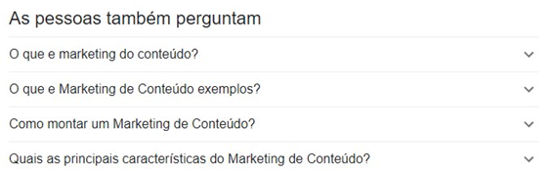

Ainda mais abaixo dos resultados, o Google também mostra as pesquisas relacionadas, que também vale dar uma olhada:

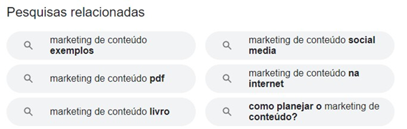

**Fontes:**

<https://www.organicadigital.com/blog/ferramentas-essenciais-para-criacao-de-conteudo/>

<https://www.thumb321.com.br/img-63ea5d45ad83c533.jpeg>

<https://www.thumb321.com.br/img-647cee7855313752.jpeg>

https://www.thumb321.com.br/img-a0d20142a36ef1bb.jpeg